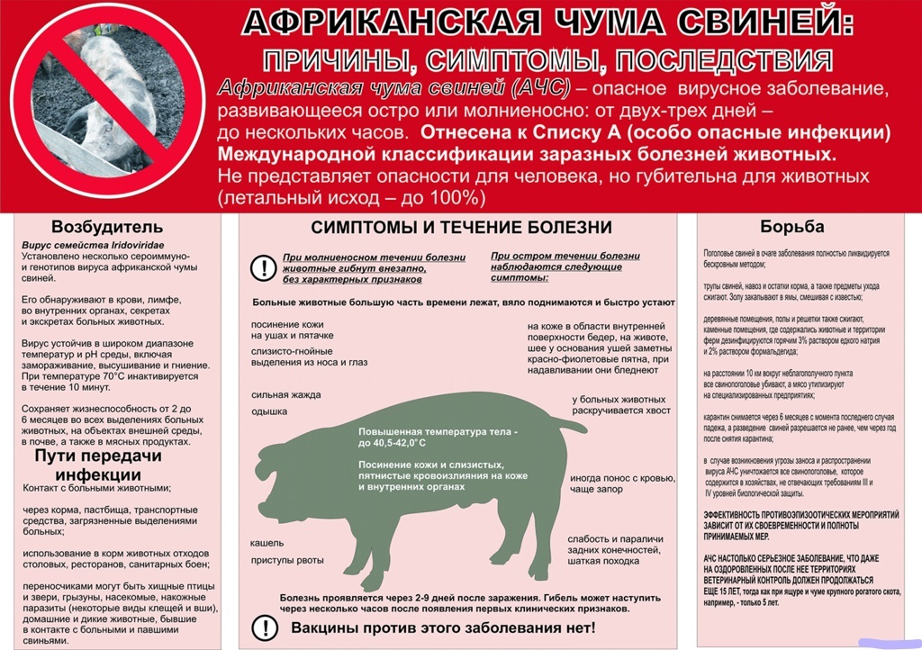

Салахиева Л.Р.
88434621750

